РОЗДІЛ 2
ПРОЄКТУВАННЯ СИСТЕМИ

2.1 Загальна архітектура системи

2.1.1 Концептуальна двокомпонентна структура проєкту
Розроблена система є двокомпонентною платформою, що складається з двох самостійних, але тісно інтегрованих через спільну базу даних застосунків: настільного симулятора ETL-процесів (WPF-додаток) та вебзастосунку для моніторингу й управління (ASP.NET Core MVC). Така архітектурна декомпозиція відображає чітке розмежування відповідальності між двома ключовими функціональними доменами системи.
WPF-симулятор реалізує активну роль: він генерує синтетичні дані продажів та виконує повний ETL-пайплайн у три послідовні фази (Bronze → Silver → Gold), записуючи результати кожної фази безпосередньо у відповідні схеми спільної бази даних PostgreSQL. Вебзастосунок натомість є пасивним спостерігачем та контролером: він зчитує дані, що вже були записані симулятором, надає аналітичні представлення, а також дозволяє авторизованим користувачам управляти параметрами та розкладом ETL-завдань. Таке розмежування забезпечує незалежне функціонування кожного компонента.
Компонентну діаграму системи, що ілюструє склад і взаємозв'язки між підсистемами, наведено на рисунку 2.1.
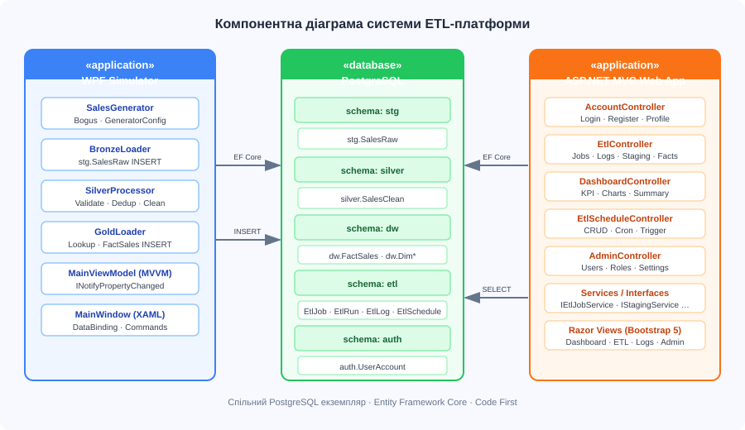
Рисунок 2.1 – Компонентна діаграма системи ETL-платформи
Характеристику компонентів системи та ключові технологічні рішення подано у таблиці 2.1.
Таблиця 2.1 – Порівняльна характеристика компонентів системи
Характеристика | WPF Simulator | ASP.NET Web App | Спільна БД (PostgreSQL)
Технологія | C# WPF (.NET 8) | ASP.NET Core MVC (.NET 8) | PostgreSQL 15+
Призначення | Генерація та ETL-виконання | Моніторинг, перегляд, управління | Зберігання всіх шарів даних
Патерн | MVVM | MVC (Controller/Service) | Code First (EF Core)
Інтерфейс | Desktop GUI | Web (Razor + Bootstrap 5) | —
Доступ до БД | Entity Framework Core | Entity Framework Core | —
Автономність | Може працювати окремо | Може працювати окремо | Спільний для обох
Призначені схеми БД | stg, silver, dw, etl | stg, silver, dw, etl, auth | Усі схеми

Принциповою перевагою обраної дворівневої структури є можливість незалежного розгортання та тестування кожного компонента. WPF-симулятор може використовуватись без запущеного вебзастосунку для автономного наповнення бази даних тестовими даними. Вебзастосунок у свою чергу працює із вже накопиченими даними навіть якщо симулятор не функціонує. Єдиною точкою зв'язку між компонентами є база даних PostgreSQL, доступ до якої обидва застосунки здійснюють через Entity Framework Core з Code First підходом на основі спільного проєкту класів сутностей.

2.1.2 Взаємодія між компонентами та потік управління
Взаємодія між компонентами системи відбувається через спільну реляційну базу даних та реалізує асинхронну модель обміну даними. WPF-симулятор виступає у ролі продюсера (producer), послідовно записуючи дані у схеми stg (Bronze) та silver (Silver), після чого ініціює переміщення у схему dw (Gold). Вебзастосунок виступає у ролі консюмера (consumer), зчитуючи актуальні стани всіх схем та представляючи їх користувачеві.
Взаємодія між рівнями всередині ETL-пайплайну реалізована через прапорці ідемпотентності: поле IsProcessedToSilver у таблиці stg.SalesRaw та поле IsProcessedToGold у silver.SalesClean. Такий механізм гарантує, що кожен запис обробляється рівно один раз незалежно від кількості запусків конвейєра, забезпечуючи ідемпотентність операцій і запобігаючи дублюванню даних на наступних рівнях.
Вебзастосунок також здатен ініціювати запуск ETL-завдань через контролер EtlController (метод RunJob), який реєструє відповідний запис у таблиці etl.EtlRun. Цей механізм дозволяє моніторити виконання завдань, запущених із вебінтерфейсу, через стандартний журнал etl.EtlLog.

2.1.3 Обґрунтування дворівневої структури проєкту
Вибір дворівневої (two-tier) архітектури з розподілом на клієнтську та серверну (у даному випадку — на настільний і вебзастосунки з єдиною БД) обумовлений кількома концептуальними міркуваннями. По-перше, симуляція ETL-процесу є обчислювально інтенсивним процесом із тісним зв'язком із рівнями бази даних; виконання такої обробки у контексті вебзастосунку потребувало б складної асинхронної оркестрації та механізмів фонових завдань (наприклад, Hangfire або IHostedService), що суттєво підвищило б складність архітектури. По-друге, настільний застосунок надає природний інтерфейс для інтерактивного керування параметрами симуляції в реальному часі — з відображенням стану кожного шару та покроковим виконанням.
По-третє, така архітектура відповідає реальним промисловим практикам, де ETL-конвейєри виконуються окремими агентами або воркерами (ETL Agent), тоді як управління та моніторинг реалізується через окремий вебпортал. Розроблена система є дидактичною моделлю саме такого підходу.

2.2 Проєктування бази даних

2.2.1 Загальна схема бази даних та організація за схемами PostgreSQL
База даних системи реалізована на PostgreSQL 15 із застосуванням механізму іменованих схем (Schemas) для логічного розмежування таблиць між шарами медальйонної архітектури та службовими структурами. Такий підхід відповідає рекомендаціям Microsoft щодо організації аналітичних сховищ [18] та дозволяє застосовувати різні права доступу на рівні схеми. Перелік схем та їх відповідність шарам медальйонної архітектури наведено у таблиці 2.2.
Таблиця 2.2 – Схеми бази даних та їх відповідність шарам медальйонної архітектури
Схема БД | Шар Medallion | Таблиці | Призначення
stg | Bronze | SalesRaw | Сирі, незмінні дані з генератора. Nullable-поля, append-only вставка.
silver | Silver | SalesClean | Валідовані, нормалізовані, дедупліковані записи. Обчислений TotalAmount.
dw | Gold | FactSales, DimStore, DimProduct, DimCustomer, DimDate | Зіркова схема для аналітики. FK між фактами та вимірами.
etl | Службовий | EtlJob, EtlRun, EtlLog, EtlSchedule | Аудит виконань конвейєру, планувальник задач.
auth | Службовий | UserAccount | Облікові записи, ролі (Analyst/DataEngineer/Admin), хеші паролів.

Усі сутності бази даних описано у вигляді C#-класів із атрибутами Entity Framework Core і використовують підхід Code First з автоматичною генерацією міграцій. Сутності зберігаються в окремих файлах у директорії Data/Entities/ проєкту та анотовані атрибутами [Table("...", Schema="...")] для явного визначення імені таблиці та схеми PostgreSQL. ER-діаграму бази даних наведено на рисунку 2.2.
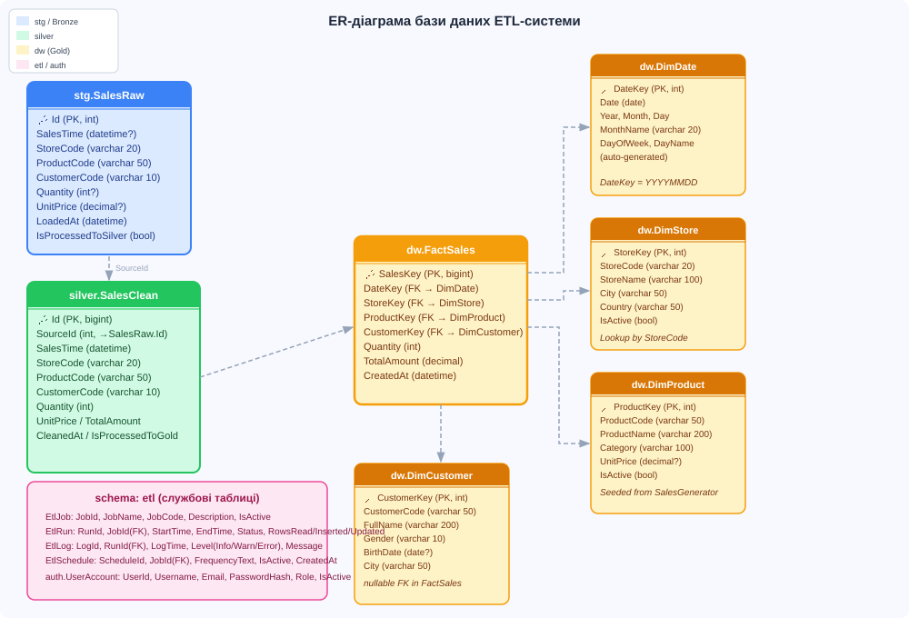
Рисунок 2.2 – ER-діаграма бази даних системи ETL-платформи

2.2.2 Bronze-шар: таблиця stg.SalesRaw
Таблиця stg.SalesRaw є точкою входу для всіх даних у системі та реалізує принцип незмінності (Immutability) Bronze-шару медальйонної архітектури. Дані записуються у тому вигляді, в якому вони надходять від генератора, включаючи всі дефектні записи з NULL-значеннями та некоректними числовими даними. Єдиним виключенням є автоматично встановлюване поле LoadedAt — воно записується сервером у момент завантаження і не є частиною вхідних даних. Детальну специфікацію колонок таблиці stg.SalesRaw наведено у таблиці 2.3.
Таблиця 2.3 – Специфікація колонок таблиці stg.SalesRaw (Bronze-шар)
Колонка | Тип SQL | NOT NULL | Опис
Id | INT | ✓ PK | Сурогатний ключ, автоінкремент
SalesTime | TIMESTAMP | ✗ | Час продажу; NULL = дефектний запис (генератор може не заповнити)
StoreCode | VARCHAR(20) | ✗ | Код магазину; NULL = дефект (NullStoreRate)
ProductCode | VARCHAR(50) | ✗ | Код товару; NULL = дефект (NullProductRate)
CustomerCode | VARCHAR(10) | ✗ | Код клієнта; NULL допустимий (~15% записів)
Quantity | INT | ✗ | Кількість одиниць; від'ємне = дефект (NegativeQuantityRate)
UnitPrice | DECIMAL(18,2) | ✗ | Ціна за одиницю на момент продажу
LoadedAt | TIMESTAMP | ✓ | Час завантаження у Bronze (серверний DateTime.Now)
IsProcessedToSilver | BOOLEAN | ✓ | Прапор ідемпотентності: false → ще не оброблено Silver

Принциповою особливістю схеми Bronze-шару є використання nullable-типів для всіх бізнесових атрибутів (крім Id та LoadedAt). Це технічно відображає факт, що на рівні Bronze ніяка валідація не виконується: будь-який запис з будь-якими значеннями приймається і зберігається. Прапорець IsProcessedToSilver забезпечує механізм watermark для інкрементного читання Silver-процесором — запит SELECT WHERE IsProcessedToSilver = false гарантує, що кожен запис потрапить до Silver-шару рівно один раз.

2.2.3 Silver-шар: таблиця silver.SalesClean
Таблиця silver.SalesClean зберігає результати обробки SilverProcessor і є якісно відмінною від Bronze-шару: всі бізнесові атрибути мають жорсткі обмеження NOT NULL (за винятком CustomerCode, де відсутність значення є семантично допустимою, оскільки відображає анонімну покупку). Специфікацію колонок наведено у таблиці 2.4.
Таблиця 2.4 – Специфікація колонок таблиці silver.SalesClean (Silver-шар)
Колонка | Тип SQL | NOT NULL | Опис
Id | BIGINT | ✓ PK | Автоінкремент
SourceId | INT | ✓ | FK на stg.SalesRaw.Id (трасування до Bronze)
SalesTime | TIMESTAMP | ✓ | Нормалізований час продажу (гарантовано NOT NULL)
StoreCode | VARCHAR(20) | ✓ | Валідований код магазину
ProductCode | VARCHAR(50) | ✓ | Валідований код товару
CustomerCode | VARCHAR(10) | ✗ | Код клієнта (nullable — анонімна покупка допустима)
Quantity | INT | ✓ | Валідована кількість > 0
UnitPrice | DECIMAL(18,2) | ✓ | Ціна > 0
TotalAmount | DECIMAL(18,2) | ✓ | Обчислене поле: Quantity × UnitPrice
CleanedAt | TIMESTAMP | ✓ | Час обробки Silver-процесором
IsProcessedToGold | BOOLEAN | ✓ | Прапор ідемпотентності: false → ще не в Gold

Важливою архітектурною деталлю є поле SourceId, що зберігає первинний ключ вихідного запису stg.SalesRaw. Це поле реалізує принцип трасування лінії даних (Data Lineage): для будь-якого запису Silver-шару можна однозначно встановити його джерело у Bronze-шарі. Обчислюване поле TotalAmount = Quantity × UnitPrice розраховується на рівні Silver-процесора і не зберігається у Bronze, що відповідає принципу прогресивного збагачення даних між рівнями.

2.2.4 Gold-шар: зіркова схема у схемі dw
Gold-шар реалізує класичну зіркову схему (Star Schema) у розумінні Кімбола [5], де центральна таблиця фактів (dw.FactSales) пов'язана з чотирма таблицями вимірів через зовнішні ключі. Таблиці вимірів зберігають дескриптивні атрибути сутностей, тоді як таблиця фактів містить числові показники та ключі вимірів. Опис таблиць Gold-шару наведено у таблиці 2.5.
Таблиця 2.5 – Таблиці Gold-шару (schema: dw)
Таблиця | Ключові колонки | Опис
dw.FactSales | SalesKey (PK), DateKey, StoreKey, ProductKey, CustomerKey (nullable) | Центральна таблиця фактів зіркової схеми. Містить числові міри: Quantity, TotalAmount. Зв'язана з 4 вимірами через FK.
dw.DimStore | StoreKey (PK), StoreCode (unique) | Магазини: назва, місто, країна, IsActive. Завантажується через SeedDimensionsAsync() з SalesGenerator.Stores.
dw.DimProduct | ProductKey (PK), ProductCode (unique) | Товари: назва, категорія, ціна, IsActive. Генеруються 100 товарів зі 15 категорій.
dw.DimCustomer | CustomerKey (PK), CustomerCode (unique) | Клієнти: ім'я, стать, дата народження, місто. Генеруються 250 клієнтів. Зв'язок nullable.
dw.DimDate | DateKey (PK=YYYYMMDD), Date | Автогенерований вимір дати: рік, місяць, день, назва місяця/дня тижня. Метод GetOrCreateDateKeyAsync.

Принципово важливим є механізм автоматичного створення записів у dw.DimDate: метод GetOrCreateDateKeyAsync перевіряє наявність запису для конкретної дати і лише за його відсутності створює новий. DateKey формується у форматі YYYYMMDD — це поширена практика у сховищах даних, що дозволяє виконувати ефективне фільтрування за часовими діапазонами без складних JOIN-операцій. Всі виміри DimStore, DimProduct та DimCustomer попередньо наповнюються методом SeedDimensionsAsync() на основі статичних пулів, визначених у SalesGenerator.

2.2.5 Службові таблиці: схеми etl та auth
Схема etl містить інфраструктурні таблиці для управління ETL-процесами. Таблиця EtlJob визначає зареєстровані завдання (JobCode "SIMULATOR" є стандартним для автоматично запущених циклів). Таблиця EtlRun реєструє кожне виконання завдання: час початку і завершення, статус (Running/Success/Failed), кількість прочитаних, вставлених та оновлених рядків. Таблиця EtlLog зберігає детальні повідомлення з рівнями Info/Warning/Error, прив'язані до конкретного виконання через RunId. Таблиця EtlSchedule дозволяє визначити розклад виконання завдань у текстовому форматі (FrequencyText).
Схема auth містить єдину таблицю UserAccount із трьома рівнями ролей: Analyst (0), DataEngineer (1), Admin (2). Паролі зберігаються у вигляді bcrypt-хешів через клас PasswordHashHandler. Поля ResetToken та ResetTokenExpires забезпечують функціональність відновлення паролю через тимчасовий токен.

2.3 Проєктування ETL-пайплайну

2.3.1 Загальна схема потоку даних
ETL-пайплайн системи реалізує послідовну обробку даних у трьох фазах відповідно до медальйонної архітектури. Кожна фаза реалізована окремим класом (BronzeLoader, SilverProcessor, GoldLoader), що відповідає принципу єдиної відповідальності (Single Responsibility Principle) [22]. Класи координуються з MainViewModel, який є оркестратором пайплайну у WPF-застосунку: він послідовно викликає методи завантаження кожного шару, оновлює статистику та веде журнал виконання. Загальну схему потоку даних наведено на рисунку 2.3.
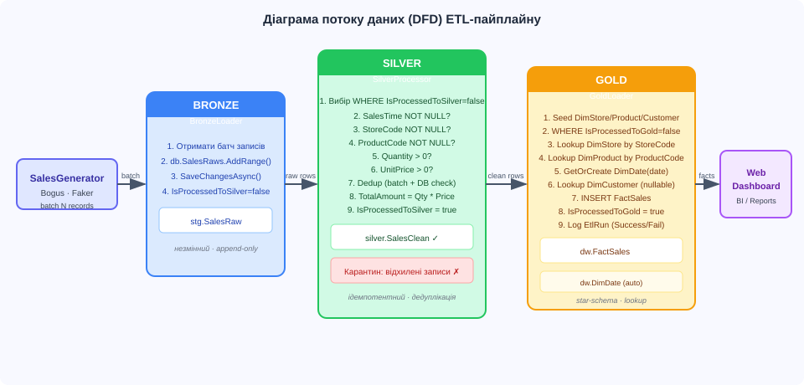
Рисунок 2.3 – Діаграма потоку даних (DFD) ETL-пайплайну

2.3.2 Логіка Bronze-шару: BronzeLoader
Клас BronzeLoader реалізує мінімалістичну логіку завантаження: отримує пакет (batch) об'єктів SalesRaw від генератора та виконує атомарне збереження через Entity Framework Core методом AddRange() з подальшим SaveChangesAsync(). Відсутність будь-яких перевірок або трансформацій є свідомим архітектурним рішенням, що відповідає принципу незмінності Bronze-шару: на цьому рівні дані приймаються такими, які вони є.
Атомарність операції завантаження гарантується транзакційним механізмом Entity Framework Core: якщо збереження не вдається (наприклад, через порушення обмеження унікальності ключа), весь пакет відхиляється і в базі даних не залишається часткових результатів. Метод повертає об'єкт BronzeResult із кількістю завантажених записів, який використовується MainViewModel для оновлення статистики у UI.

2.3.3 Логіка Silver-шару: SilverProcessor та правила валідації
SilverProcessor є найбільш логічно насиченим компонентом пайплайну: він реалізує повний цикл очищення та валідації даних Bronze-шару. Процесор спочатку вибирає з бази даних всі записи, де IsProcessedToSilver = false, після чого виконує послідовну валідацію кожного запису відповідно до правил, наведених у таблиці 2.6.
Таблиця 2.6 – Правила валідації Silver-процесора (SilverProcessor)
Правило валідації | Перевіряється | Лічильник | Дія при порушенні
SalesTime NOT NULL | r.SalesTime.HasValue | nullDate++ | rejected++; continue (пропуск запису)
StoreCode NOT NULL | r.StoreCode != null | nullStore++ | rejected++; continue
ProductCode NOT NULL | r.ProductCode != null | nullProduct++ | rejected++; continue
Quantity > 0 | r.Quantity.HasValue && r.Quantity > 0 | badQty++ | rejected++; continue
UnitPrice > 0 | r.UnitPrice.HasValue && r.UnitPrice > 0 | badPrice++ | rejected++; continue
Дедублікація (батч) | !seen.Contains((time, store, product)) | duplicates++ | rejected++; continue
Дедублікація (DB) | !SalesCleans.Any(same key) | duplicates++ | rejected++; continue

Особливої уваги заслуговує дворівнева дедуплікація. На першому рівні перевіряється унікальність у межах поточного батчу через HashSet<(DateTime, string, string)> — структуру даних зі складеним ключем (SalesTime, StoreCode, ProductCode). На другому рівні виконується перевірка проти вже існуючих записів у silver.SalesClean через асинхронний запит до бази даних. Такий підхід забезпечує повну ідемпотентність Silver-шару: повторний запуск процесора за тих самих вхідних даних не додасть жодного дублюючого запису.
Результатом роботи SilverProcessor є об'єкт SilverResult із детальною статистикою: кількість успішно вставлених записів, загальна кількість відхилених та розбивка причин відмови по кожному типу порушення. Ця статистика відображається у WPF-інтерфейсі та передається до MainViewModel для оновлення лічильників стадій.

2.3.4 Логіка Gold-шару: lookup-таблиці та побудова FactSales
GoldLoader реалізує фазу завантаження у зіркову схему Gold-шару і є найбільш складним компонентом з точки зору взаємодії із базою даних. Перед початком основного циклу обробки метод SeedDimensionsAsync() заповнює таблиці вимірів (DimStore, DimProduct, DimCustomer) записами з статичних пулів SalesGenerator, пропускаючи вже існуючі кодові значення через перевірку !existingCodes.Contains(code).
Основний цикл обробки виконує lookup-операції для кожного Silver-запису: пошук DimStore за StoreCode, пошук DimProduct за ProductCode, отримання або автоматичне створення запису DimDate для відповідної дати, опціональний lookup DimCustomer за CustomerCode. Якщо lookup-операція не повертає результату (наприклад, StoreCode у Silver-записі не відповідає жодному магазину у DimStore — що теоретично можливо при ручному втручанні у дані), запис пропускається, а IsProcessedToGold встановлюється у true для запобігання повторної спроби. Успішно знайдені ключі вимірів використовуються для побудови запису dw.FactSales із числовими мірами Quantity та TotalAmount.
Після завершення основного циклу GoldLoader виконує фіксацію результату у службових таблицях: оновлює статус EtlRun на Success та записує підсумкове повідомлення в EtlLog. У разі виникнення виключення статус встановлюється як Failed із збереженням тексту помилки.

2.4 Проєктування веб-додатку

2.4.1 Use Case діаграма: ролі та варіанти використання
Вебзастосунок підтримує три ролі користувачів: Analyst, DataEngineer та Admin, що реалізовані через перелічуваний тип UserRole і атрибути авторизації ASP.NET Core [Authorize(Roles = "...")]. Кожна роль має чітко визначений набір дозволених дій, що відповідає принципу мінімальних привілеїв (Principle of Least Privilege). Use Case діаграму системи з розмежуванням дій за ролями представлено на рисунку 2.4.
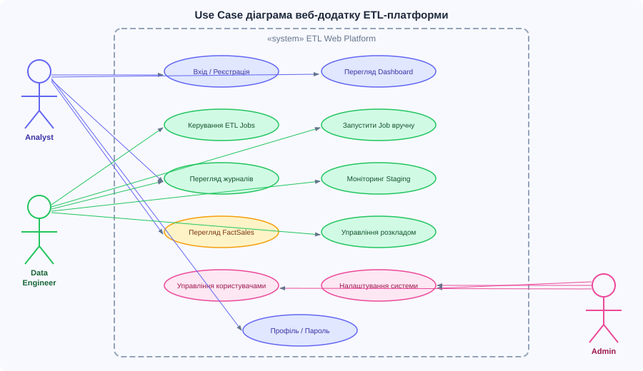
Рисунок 2.4 – Use Case діаграма веб-застосунку ETL-платформи

2.4.2 Структура сторінок веб-застосунку
Вебзастосунок реалізовано у патерні ASP.NET Core MVC із використанням Razor Views та Bootstrap 5 для стилізації. Маршрутизація побудована на конвенційній системі контролер/дія. Структуру сторінок (ситемну карту) наведено на рисунку 2.5.
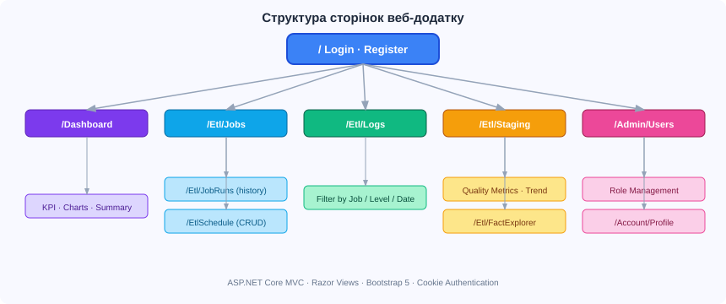
Рисунок 2.5 – Структура сторінок веб-застосунку (ситемна карта)
Застосунок містить п'ять основних розділів, кожен реалізований окремим контролером. Dashboard (DashboardController) надає зведену аналітику у вигляді KPI-показників та графіків: загальна кількість продажів, сума виручки, розподіл по категоріях товарів та динаміка в часі. ETL-розділ (EtlController) включає перегляд зареєстрованих завдань, їх ручний запуск, журнал виконань, моніторинг Bronze-шару (Staging з відображенням якісних метрик та частоти завантаження) і браузер фактів (FactExplorer для перегляду dw.FactSales із фільтрацією та пагінацією). Розклад (EtlScheduleController) дозволяє CRUD-операції над EtlSchedule. Admin-розділ надає управління користувачами та зміну ролей. Профіль (AccountController) доступний усім ролям.

2.4.3 Діаграма ролей та прав доступу
Детальну матрицю прав доступу для кожної ролі до кожного функціонального ресурсу системи наведено на рисунку 2.6. Реалізація ролевої авторизації базується на декларативному підході через атрибут [Authorize(Roles = "...")], що застосовується на рівні методів контролерів.
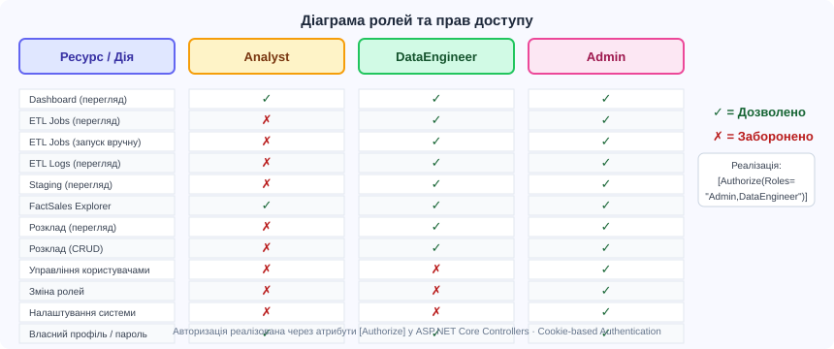
Рисунок 2.6 – Матриця прав доступу для ролей системи
Роль Analyst є базовою і надає доступ виключно до перегляду Dashboard та браузера фактів (FactExplorer). Це відповідає типовому бізнес-користувачу, якому необхідно переглядати звітність, але не потрібний доступ до технічних деталей ETL-процесу. Роль DataEngineer надає повний доступ до всіх ETL-функцій: перегляд та ручний запуск завдань, журнали, Staging, управління розкладом. Роль Admin успадковує всі права DataEngineer і додатково має доступ до управління обліковими записами та ролями користувачів.

2.5 Проєктування симулятора даних

2.5.1 Архітектура WPF-застосунку на основі патерну MVVM
WPF-застосунок (ETL_simulator) побудований відповідно до патерну MVVM (Model–View–ViewModel), який є стандартним архітектурним підходом для WPF-застосунків і забезпечує чітке розмежування між представленням (View), логікою представлення (ViewModel) та бізнес-логікою і даними (Model) [22]. Реалізована архітектура наведена на рисунку 2.7.
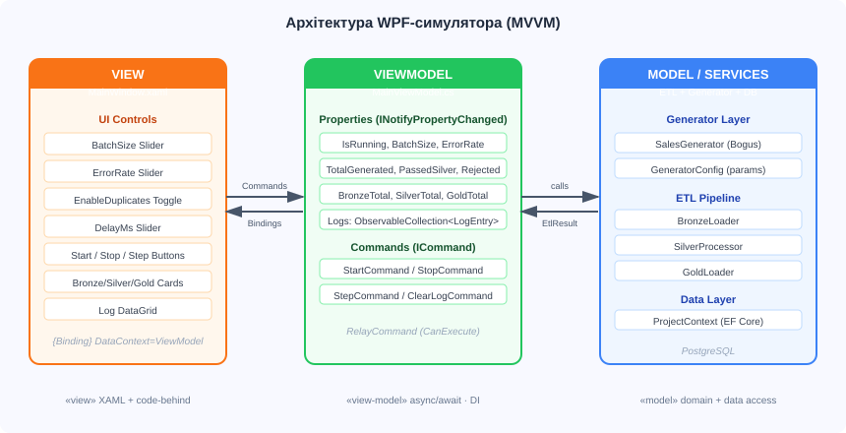
Рисунок 2.7 – Архітектура WPF-симулятора (патерн MVVM)
View реалізована у файлі MainWindow.xaml і містить виключно декларативний XAML-код без бізнес-логіки: елементи керування прив'язані до властивостей ViewModel через механізм Binding, а команди (кнопки Start/Stop/Step) прив'язані через ICommand. Таке розмежування дозволяє повністю тестувати ViewModel без ініціалізації GUI. ViewModel (MainViewModel.cs) реалізує інтерфейс INotifyPropertyChanged, що забезпечує автоматичне оновлення UI при зміні будь-якої властивості. Команди реалізовані через допоміжний клас RelayCommand, що інкапсулює делегати Execute і CanExecute. Model-рівень включає класи генератора (SalesGenerator, GeneratorConfig) та ETL-процесорів (BronzeLoader, SilverProcessor, GoldLoader), а також ProjectContext — клас контексту Entity Framework Core.
Залежності між класами вирішуються через вбудований DI-контейнер ASP.NET Core (IServiceProvider), що дозволяє підміняти реалізації для тестування без зміни коду ViewModel. Виклики ETL-операцій виконуються асинхронно через async/await з підтримкою скасування через CancellationTokenSource, що запобігає блокуванню UI-потоку під час тривалих операцій.

2.5.2 Модель генерації синтетичних даних
Генерація синтетичних даних реалізована у класі SalesGenerator із використанням бібліотеки Bogus — популярного рішення для генерації реалістичних тестових даних у .NET-екосистемі. Бібліотека забезпечує локалізовані дані (імена, адреси, назви компаній) та підтримує детермінований режим через задання seed-значення генератора.
Статичний конструктор SalesGenerator ініціалізує три пули довідникових даних: 10 магазинів (з реалістичними назвами компаній, містами та країнами через Faker.Company та Faker.Address), 100 товарів (з 15 категоріями та цінами в діапазоні 5–2000 у.о.) та 250 клієнтів (з реалістичними персональними даними через Faker.Person). Ці пули відповідають даним, що заповнюються у таблиці-виміри DimStore, DimProduct та DimCustomer Gold-шару.
Метод Generate() для кожного запису здійснює вибір випадкового магазину, товару та клієнта з відповідних пулів і формує об'єкт SalesRaw із реалістичними значеннями. Ціна одиниці товару варіюється у діапазоні ±20% від базової ціни товару (множник 0.8–1.2), що імітує цінові варіації. Метод GenerateBatch(count) генерує заданий batch записів через LINQ-проєкцію.

2.5.3 Механізм симуляції дефектних даних
Ключовою особливістю симулятора є цілеспрямована генерація дефектних записів, що є необхідною умовою для демонстрації ефективності механізмів контролю якості Silver-шару. Параметри генерації дефектів визначаються у класі GeneratorConfig та описані у таблиці 2.7.
Таблиця 2.7 – Параметри конфігурації SimulatorConfig (GeneratorConfig)
Параметр | За замовчуванням | Діапазон UI | Ефект на генерацію
BatchSize | 10 | 1–100 | Кількість записів у одному пакеті виконання
ErrorRate (%) | 15 | 0–50 | Загальний відсоток дефектних записів (розподіляється між NullStore×40%, NullProduct×40%, BadQty×20%)
NullStoreRate | 0.07 | auto | Частка записів з NULL StoreCode
NullProductRate | 0.07 | auto | Частка записів з NULL ProductCode
NegativeQuantityRate | 0.05 | auto | Частка записів з від'ємним Quantity
DuplicateRate | 0.05 | 0 або 0.05 | Ймовірність повтору попереднього запису (вмикається EnableDuplicates)
DelayMs | 1500 | 500–5000 | Затримка між батчами при автоматичному режимі (мс)

Параметр ErrorRate у WPF-інтерфейсі виражений у відсотках (0–50%) і є зручним агрегованим параметром для користувача. При зміні ErrorRate відбувається автоматичне перерахування трьох підпараметрів: NullStoreRate = ErrorRate × 0.4, NullProductRate = ErrorRate × 0.4, NegativeQuantityRate = ErrorRate × 0.2. Такий розподіл симулює реалістичну картину, де проблеми з ідентифікацією магазину та товару є найбільш поширеними, а некоректні кількісні значення — рідшими.
Механізм симуляції дублікатів реалізований через збереження посилання на останній згенерований запис (_lastGenerated). Якщо DuplicateRate > 0 і випадкове число в діапазоні [0;1) менше DuplicateRate, метод Generate() повертає копію попереднього запису з тим самим набором значень (і новим часом завантаження LoadedAt). Такий запис буде відхилений SilverProcessor на етапі внутрішньобатчевої дедуплікації через HashSet.
Таким чином, у результаті проєктування визначено повну архітектуру системи: двокомпонентну структуру із WPF-симулятором та вебзастосунком, що взаємодіють через спільну базу даних PostgreSQL; схему бази даних з п'ятьма схемами, що відповідають шарам медальйонної архітектури та службовим структурам; логіку кожного компонента ETL-пайплайну з механізмами валідації, дедуплікації та ідемпотентності; ролеву модель доступу та структуру сторінок вебзастосунку; архітектуру WPF-застосунку на основі MVVM та модель синтетичної генерації даних із контрольованими дефектами. Отримані проєктні рішення є вичерпною основою для розробки та реалізації системи, що описується у наступному розділі.

